**Муниципальное казенное общеобразовательное учреждение**

**«Яровская средняя общеобразовательная школа»**

623622,Свердловская область, Талицкий район, с.Яр, ул.Строителей, 6 тел. (34371)64-154 e-mail: [jarowskaja2007@rambler.ru](mailto:jarowskaja2007@rambler.ru)

**Информационная справка о результатах развития способностей и талантов обучающихся**

Одним из важнейших условий развития ранней одарённости – является создание для детей развивающей среды, которая позволяет не только систематически изучать материал, но и самостоятельно его использовать в проблемных ситуациях. Для обучения и воспитания одаренных и талантливых детей воспитанников дошкольной группы МКОУ «Яровская СОШ» воспитателем Зайцевой Еленой Гафияновной были созданы условия для ознакомления с окружающим миром, где игра – ведущий вид деятельности, которая позволяет удовлетворять многие потребности ребенка – в общении, выплеску накопившейся энергии, развлечений.

В дошкольном возрасте дети проявляют себя в различных видах деятельности: в творчестве, спорте, конструировании, интеллектуальной сфере. Одной из задач педагога является своевременное выявление талантливого ребенка, применение на практике системы работы с одаренными детьми, развить его талант. Такие дети рисуют, размышляют, проявляют артистические способности, поют, не только развиваясь, но и получая при этом огромное удовольствие. У них большой объем знаний и умений в интересующей их области.

Выявление особенностей основных компонентов детской одаренности Елена Гафияновна проводит на основе наблюдения, изучения психологических особенностей, речи, памяти, логического мышления ребенка.

Для диагностики выраженности различных специальных способностей использовался опросник «Карта способностей».

Опросник включает в себя80 утверждений, которые касаются особенностей поведения и деятельности ребенка. В конце теста перечислены 10 областей деятельности, в которых ребенок может проявить свои таланты.

**Таблица обработки результатов**

|  |  |  |  |  |  |  |  |  |  |  |  |  |  |
| --- | --- | --- | --- | --- | --- | --- | --- | --- | --- | --- | --- | --- | --- |
| № | **Фамилия, имя** | **I** | **II** | **III** | **IV** | **V** | **VI** | **VII** | **VIII** | **IX** | **X** | **Наибо**  **льшее**  **кол-во баллов** | **Область**  **деятельности** |
| 1 | Язовских Арина | 7 | 6 | 7 | 10 | 4 | 5 | 6 | 8 | 5 | 7 | 10 | Художественное творчество |
| 2 | Черепанов Илья | 7 | 6 | 7 | 8 | 8 | 5 | 6 | 6 | 7 | 13 | 13 | Физические способности |
| 3 | Вараксин Арсений | 12 | 13 | 11 | 8 | 12 | 8 | 12 | 9 | 8 | 11 | 13 | Творческие  способности |
| 4 | Маслаков Михаил | 7 | 10 | 12 | 7 | 8 | 5 | 4 | 6 | 5 | 5 | 12 | Учебные способности |
| 5 | Слинкин Александр | 4 | 5 | 5 | 7 | 6 | 4 | 7 | 6 | 5 | 10 | 10 | Физические  способности |

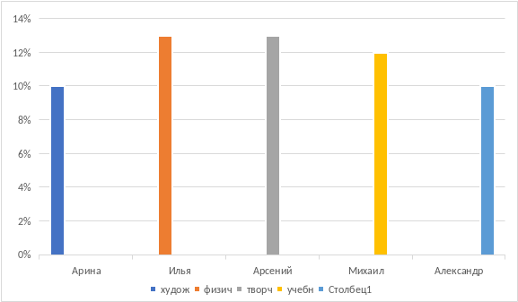

Результаты данной методики позволили получить первичную информацию о направленности интересов воспитанников. Из таблицы видно, что наибольшее количество учащихся обладают ярко выраженными физическими, творческими способностями. Диагностика позволила создать более объективную картину направленности интересов учащихся и выявить зоны для дальнейшей работы как с детьми, так и с их родителями.

В течении 2022-2024г.г. наблюдалась положительная динамика развития и способностей талантов, обучающихся МКОУ «Яровская СОШ» под руководством воспитателя Зайцевой Елены Гафияновны, одаренные и талантливые дети участвовали в различных конкурсах и мероприятиях:

|  |  |  |
| --- | --- | --- |
| **Год** | **Название мероприятия** | **Краткое описание** |
| 2022-2023 | Всероссийская викторина «Время знаний» | Головырских Ксения победитель (1 место) во всероссийской викторина «Время знаний» «Подготовка животных к зиме»  Цель: выявления талантливых детей и взрослых в художественном творчестве. |
| 2022-2023 | Всероссийская викторина «Время знаний» | Вараксин Арсений победитель (2 место) во всероссийской викторина «Время знаний» «Путешествие в осенний лес»  Цель: выявления талантливых детей и взрослых в художественном творчестве. |
| 2022-2023 | Всероссийская викторина «Время знаний» | Вараксин Арсений победитель (1 место) во всероссийской викторина «Время знаний» «Новогодний калейдоскоп»  Цель: выявления талантливых детей и взрослых в художественном творчестве. |
| 2022-2023 | Всероссийский конкурс для детей и молодежи «Творчество и интеллект» | Язовских Арина участник финального тура всероссийского конкурса для детей и молодежи «Творчество и интеллект». Номинация: Изобразительное искусство |
| 2023-2024 | Конкурс «Улыбка весны» | Воспитанник средней группы Вараксин Арсений принял участие в межрегиональном сетевом марафоне «Улыбка весны». Стихотворение «Цветок для мамы» |

Таким образом, за межаттестационный период  благодаря индивидуальному подходу и в соответствии с планом работы, дети с признаками одаренности смогли раскрыть и реализовать свои способности в различных направлениях деятельности и добиться отличных результатов выставках, организованных в детском саду, спортивных видах, в интеллектуальных конкурсах.

И.О.директора МКОУ «Яровская СОШ» Н.Г.Кузнецова